--------------------------------------------------------------------------
java_oo_slides_04_estruturas_de_controle.pdf
--------------------------------------------------------------------------

- slide 06 -
- while:
1. Inicie as variáveis e auto incremente a "contador" e decremente a "decremento" a cada passagem no loop (10 min)
while(contador < 10 && decremento < 0){
}

Escreva um programa em Java que mostre todos os números ímpares de 1 até 100. (15 min)

Altere o programa para mostrar os números pares

-------------------------------------------- fim da aula 03 / t7 (03 de 10)--------------------------------------------

- slide 07 - mude o contador para iterar 100 vezes e debugue a aplicação

- slide 08 - for:
implementar slide

Contagem regressiva:

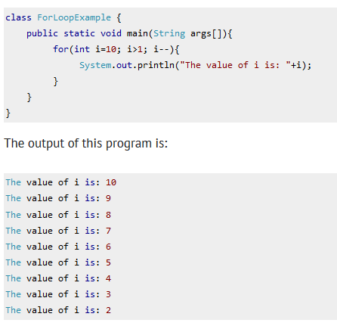

- slide 09 -
break: testar no for

- slide 10 -
continue: testar no for

--------------------------------------------------------------------------
java_oo_slides_05_array
--------------------------------------------------------------------------

- Slide 3

1º implementa no eclipse a construção de arrays das duas formas;

2. Para cada conjunto de valores abaixo, escreva o código Java, que
preencha um array com os valores:
(Usando as duas formas de construir um array)
a) 10 9 8 7 6 5 4
b) 4 36 49 64 81 100

- Slide 4

1º implementa exemplo do slide e explicar for each <> desenhar 1ª (“”cont = 0””) iteração recebendo o 1º (a[0]) índice do array

2º mostrar como percorrer um array com o for clásssico

Já tem no slide 7 porem lá está com erro no código de acesso ao elemento
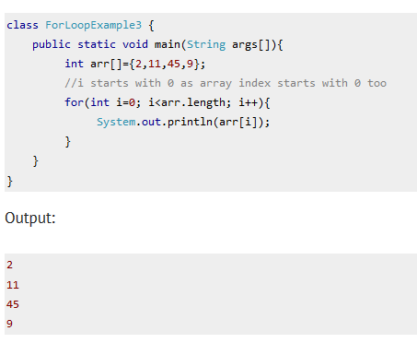

3º mostrar como percorrer um array de String’s

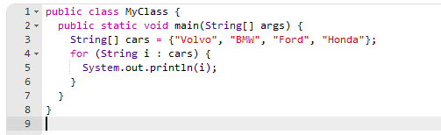

Crie um array de inteiros (não precisar alimentar pelo teclado)
e retorne a quantidade de elementos do array que são números negativos.

Descobrir a média dos valores de um array:

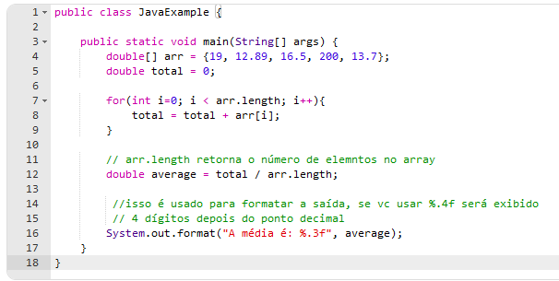
Saída: A média é: 52.418

- Slide 7:

- Slide 8:
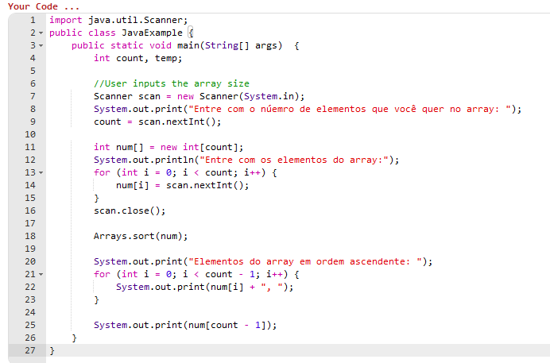

Mostrar exibição do array com Arrays.toString(array);

-------------------------------------------- fim da aula 04 / t7 (04 de 10)--------------------------------------------

- depois do último slide

--- Implemtente um array de inteiros com 10 posições e:
* - Encontre o maior valor
* - Encontre o menor valor
* - usar: Arrays.sort()

- //mostar imagens e explicar o que é um objeto, criar a classe Numero e instanciá-la como exemplo

-----------------------------------------------------------------------
slides_06_base_da_programação_java_OO.pdf
-----------------------------------------------------------------------

